- RIPASSO. GUARDA I DISEGNI E LEGGI.
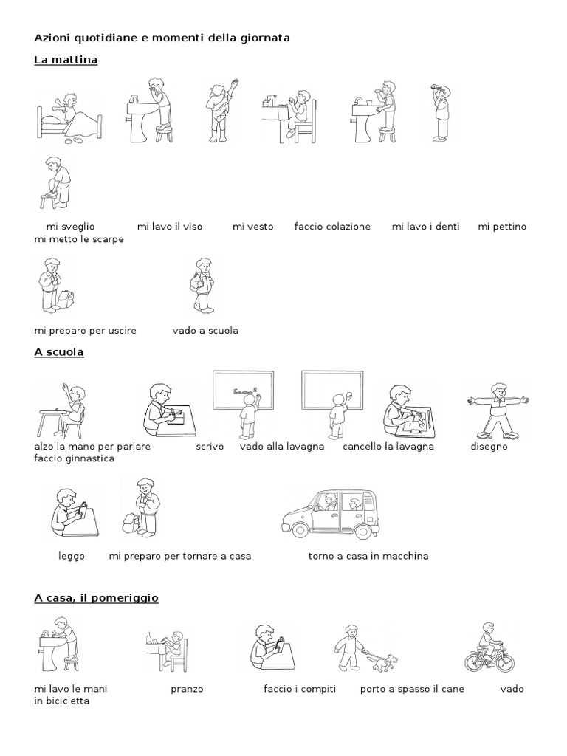

- Ascolta la canzone e guarda questo video “i MOMENTI DELLA GIORNATA – CANZONI PER BAMBINI”: https://www.youtube.com/watch?time_continue=10&v=ai6CP5jhB84&feature=emb_logo

- SCRIVI VICINO AI DISEGNI SE FAI QUESTE AZIONI DI GIORNO O DI NOTTE:
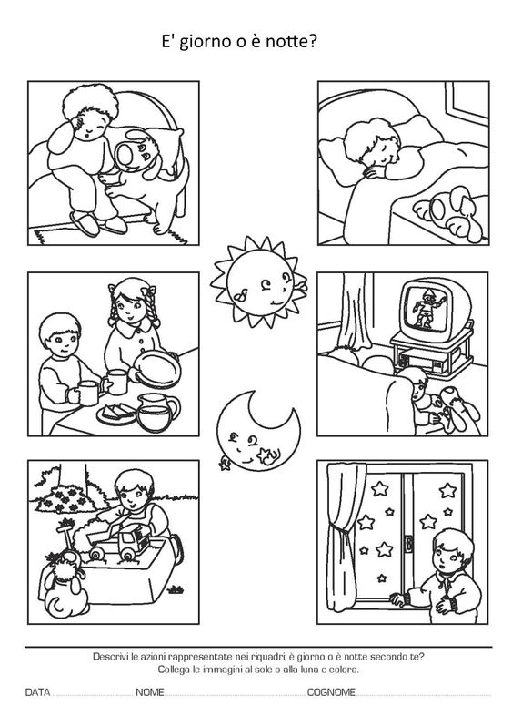
- LA RUOTA DELLA GIORNATA. SCRIVI VICINO AI DISEGNI L’AZIONE CORRETTA:

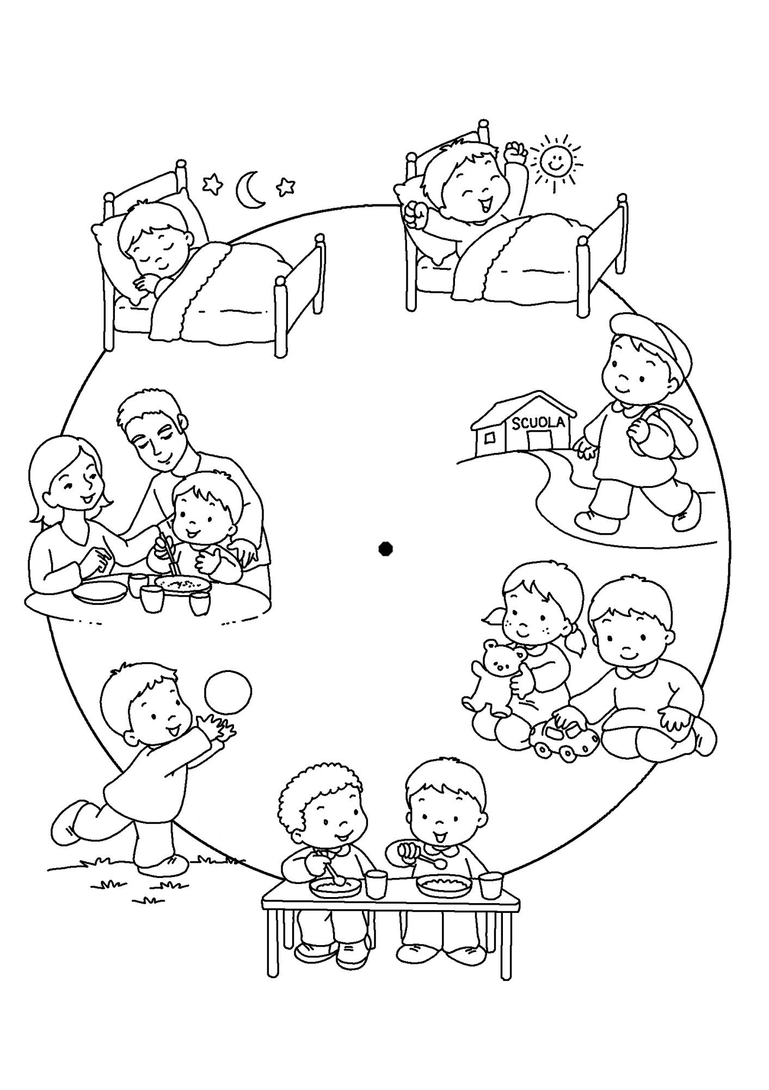
DORMO – PRANZO CON I MIEI COMPAGNI - MI SVEGLIO – VADO A SCUOLA – CENO CON LA MIA FAMIGLIA – GIOCO A PALLONE – GIOCO CON I MIEI COMPAGNI
- MI SVEGLIO
5
6
7

- LEGGI LE FRASI E METTI IL NUMERO GIUSTO AI DISEGNI, POI COLORA.

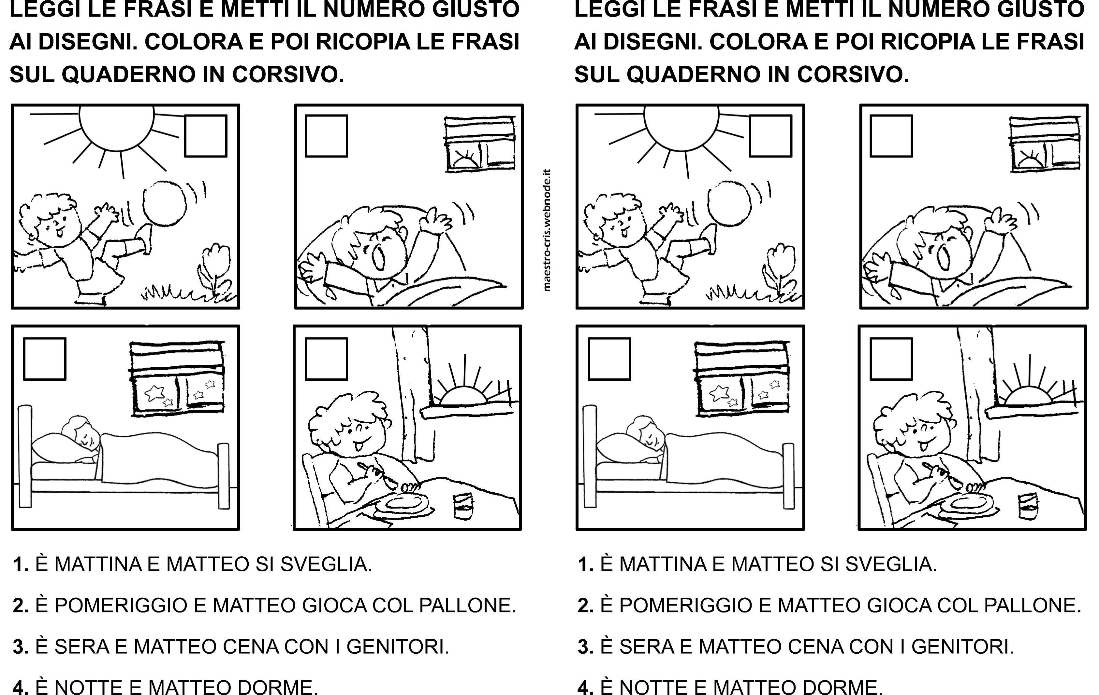
2
3
4

- METTI LE IMMAGINI NELL’ORDINE CORRETTO E POI COLORA
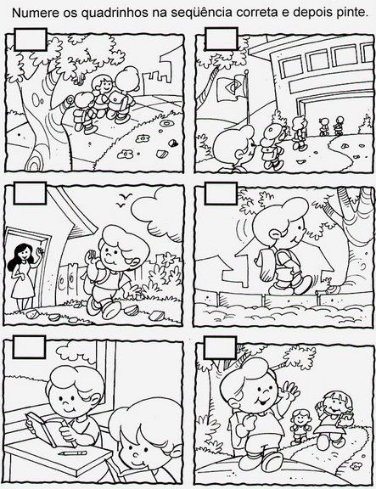
- Cerchia ogni disegno con il colore del momento della giornata in cui si svolge. La mattina in verde, il pomeriggio in rosso e la sera in blu.

Mattina Pomeriggio Sera
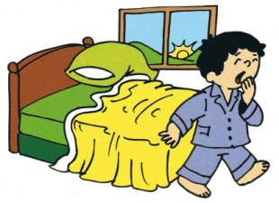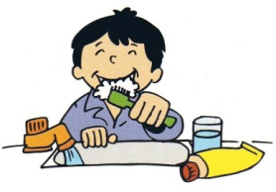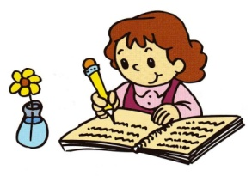
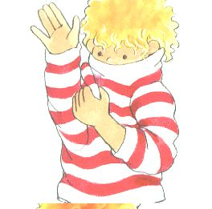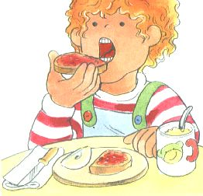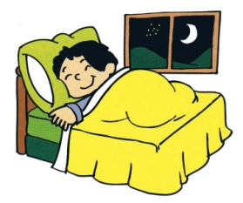
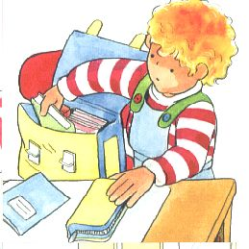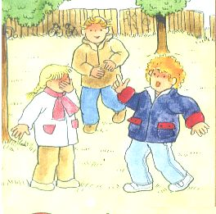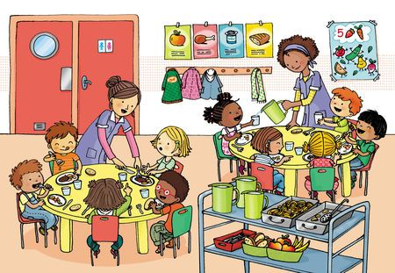
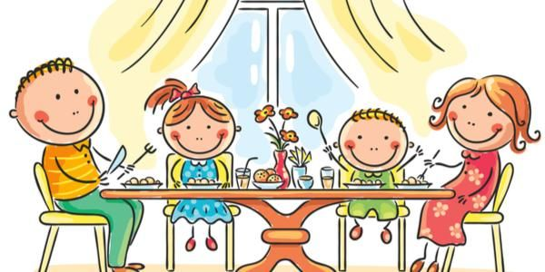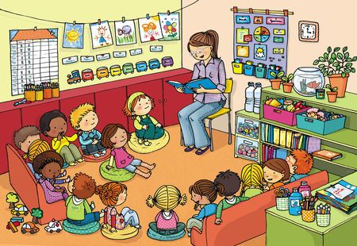

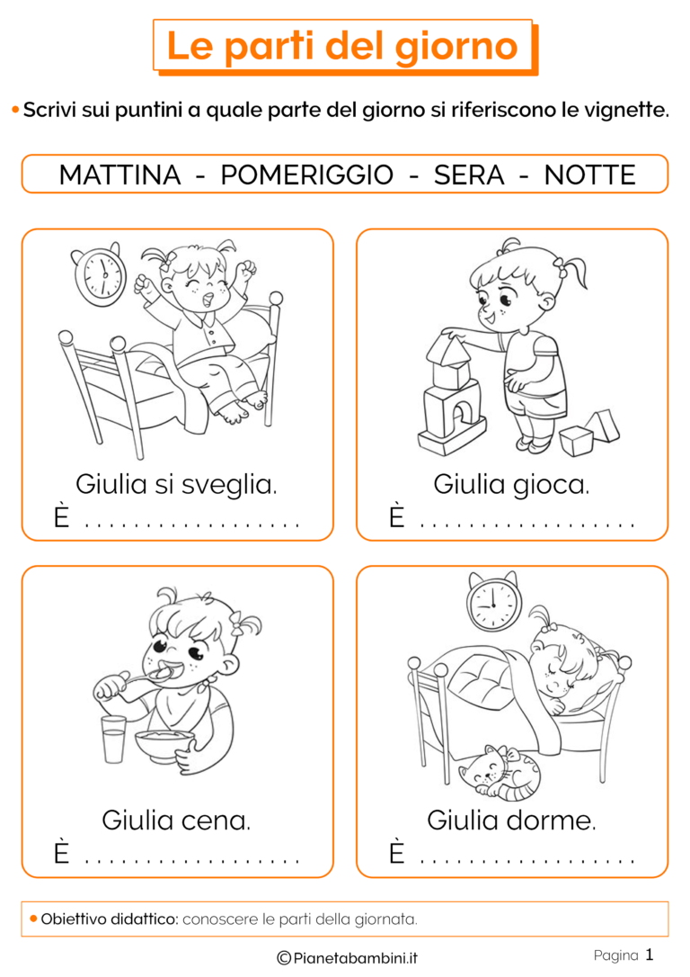

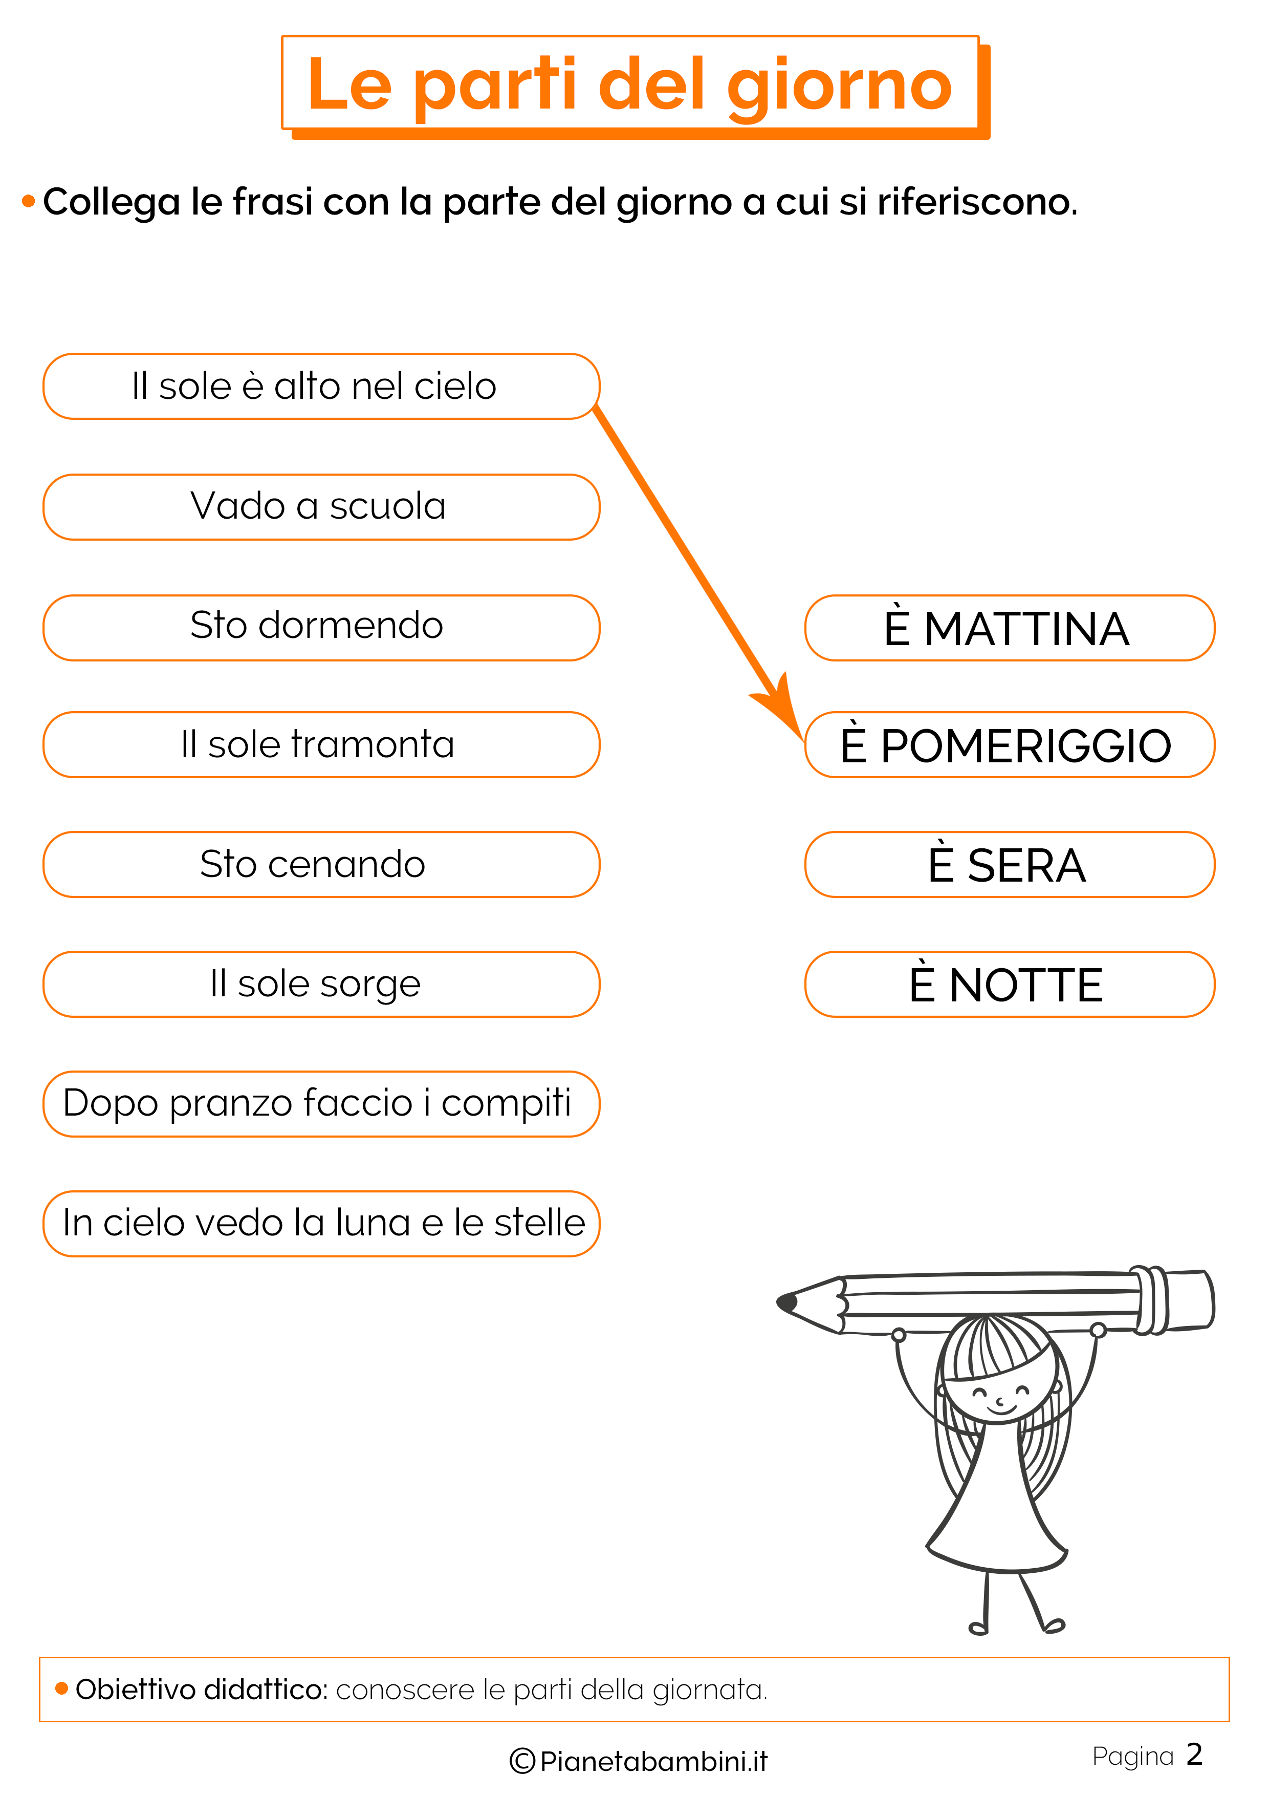

- . COLLEGA:

GUARDO COLAZIONE
FACCIO LA TV
VADO A CASA
TORNO I COMPITI
FACCIO A SCUOLA
VADO LE MANI
MI LAVO CON IL PALLONE
MI PETTINO A LETTO
MI METTO I GIOCHI
GIOCO LA MAESTRA
METTO IN ORDINE CON I MIEI COMPAGNI
PRANZO CON LA MIA FAMIGLIA
CENO I CAPELLI
MI VESTO LA MAESTRA E I COMPAGNI
ASCOLTO I LIBRI DALLO ZAINO
PRENDO LA GIACCA
SALUTO PER ANDARE A SCUOLA
- ADESSO SCRIVI TU:
5 AZIONI CHE FAI A SCUOLA:
_______________ _______________ ________________
_______________ ________________

5 AZIONI CHE FAI A CASA:
_________________ _______________ ________________
_________________ ________________

5 AZIONI CHE FAI AL MATTINO:
_________________ _______________ ________________
_________________ ________________

5 AZIONI CHE FAI POMERIGGIO:
_______________ ________________ ________________
_______________ ________________

AZIONI CHE FAI ALLA SERA E ALLA NOTTE:
_______________ ________________ _______________
_______________ ___________________

